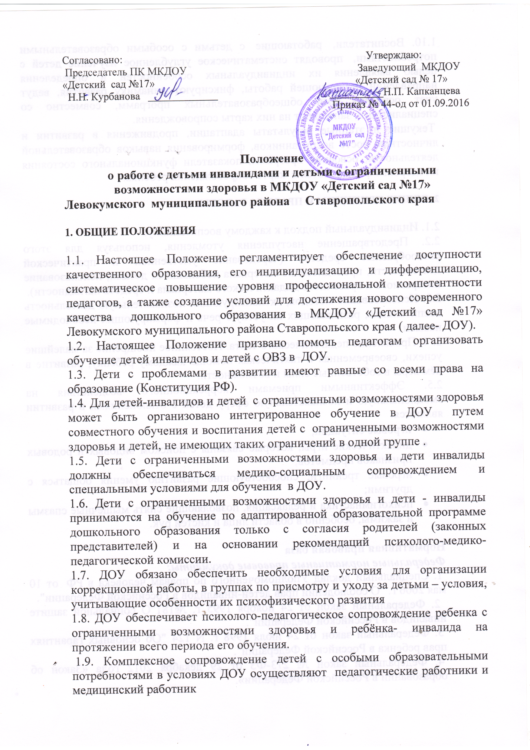

1.10. Воспитатели,  работающие  с детьми с особыми образовательными потребностями,  проводят систематическое углубленное изучение детей с целью выявления их индивидуальных особенностей и определения направлений развивающей работы, фиксируют динамику развития, ведут учет освоения ими общеобразовательных программ, совместно со специалистами, заполняют на них карты сопровождения.

Текущие и этапные результаты адаптации, продвижения в развитии и личностном росте воспитанников, формирования навыков образовательной деятельности, освоения программ, показатели функционального состояния их здоровья фиксируются в  карте сопровождения ребёнка.

**2. ОБЩИЕ ПРИНЦИПЫ И ПРАВИЛА РАБОТЫ.**

2.1. Индивидуальный подход к каждому воспитаннику.

2.2. Предотвращение наступления утомления, используя для этого разнообразные средства (чередование умственной и практической деятельности, преподнесение материала небольшими дозами, использование интересного и красочного дидактического материала и средств наглядности).

2.3. Использование методов, активизирующих познавательную деятельность воспитанника, развивающих их устную речь и формирующих необходимые навыки.

2. 4. Проявление педагогического такта. Постоянное поощрение за малейшие успехи, своевременная и тактическая помощь каждому ребёнку, развитие в нём веры в собственные силы и возможности.

2.5. Эффективными приемами коррекционного воздействия на эмоциональную и познавательную сферу детей с отклонениями в развитии являются:

* игровые ситуации;
* дидактические игры, которые связаны с поиском видовых и родовых признаков предметов;
* игровые тренинги, способствующие развитию умения общаться с другими;
* психогимнастика и релаксация, позволяющие снять мышечные спазмы и зажимы, особенно в области лица и кистей рук.

**Нормативная правовая база**

**Федеральные нормативные правовые документы:**

 1. Специальный доклад Уполномоченного по правам человека в РФ  от 10 мая 2006 г. "О соблюдении прав детей-инвалидов в Российской Федерации".

  2. Федеральный закон от 24 ноября 1995 г. №181"О социальной защите инвалидов в Российской Федерации".

 3. Федеральный закон от 24 июля 1998 г. N 124 "Об основных гарантиях прав ребенка в Российской Федерации".

 4. Федеральный закон № 273-ФЗ от 29 декабря 2012 года «Закон об образовании в Российской Федерации».